POWER HOME · UX/UI DESIGNER
INFORMATION ARCHITECTURE & WIREFRAME BRIEF
MASTER TEMPLATE · v1.0 · DRAFT
Trường | Giá trị kiểm soát
Mã tài liệu | [ĐIỀN: <TÊN DỰ ÁN>-52-v1.0-YYYYMMDD]
PIC duy nhất | UX
Trạng thái | Draft → In Review → Approved → Superseded
Ngày hiệu lực | [ĐIỀN: dd/mm/yyyy]
Phân loại | MẬT (CONFIDENTIAL) · Lưu hành nội bộ

Nguyên tắc sử dụng: Đây là template dùng chung, không gắn với dự án cụ thể. Giữ nguyên mọi ô [ĐIỀN...] cho đến khi PIC có dữ liệu được xác nhận; không tự suy diễn bối cảnh hay số liệu.
- Chỉ bản Approved được dùng làm căn cứ thực thi hoặc ra quyết định.
- Các role khác đóng góp qua review/input; chỉ PIC cập nhật bản chính.
- Mọi số liệu chưa xác nhận phải ghi [CẦN XÁC NHẬN].

Kiểm soát tài liệu
Revision History
Version | Ngày | Người sửa (PIC) | Nội dung thay đổi | Người duyệt
1.0 | [ĐIỀN] | UX | Bản template đầu tiên | [ĐIỀN]
[ĐIỀN 2] | [ĐIỀN] | [ĐIỀN] | [ĐIỀN] | [ĐIỀN]

Mục lục
Mở tài liệu trong Word và chọn Update Field để cập nhật mục lục.
Output yêu cầu: File Word (.docx); sitemap và user flow chèn dạng hình ảnh, mã Mermaid đặt ở phụ lục tài liệu.

1. Thông tin đầu vào
Đầu vào bắt buộc | Giá trị / Tham chiếu | Trạng thái
Danh sách chức năng (từ PRD/SRS): [...] | [ĐIỀN: nội dung hoặc đường dẫn nguồn] | [CẦN XÁC NHẬN]
Persona chính: [...] | [ĐIỀN: nội dung hoặc đường dẫn nguồn] | [CẦN XÁC NHẬN]
Platform: [web / mobile / responsive] | [ĐIỀN: nội dung hoặc đường dẫn nguồn] | [CẦN XÁC NHẬN]

2. Nội dung tài liệu

1. Sitemap dạng cây (Mermaid) + giải thích logic nhóm thông tin
Yêu cầu từ prompt: Sitemap dạng cây (Mermaid) + giải thích logic nhóm thông tin
[ĐIỀN: nội dung đã được PIC xác nhận, kèm nguồn hoặc minh chứng khi áp dụng]
Quyết định / open point: [ĐIỀN hoặc ghi Không áp dụng kèm lý do]

2. Navigation model (primary/secondary nav, quy tắc breadcrumb)
Yêu cầu từ prompt: Navigation model (primary/secondary nav, quy tắc breadcrumb)
[ĐIỀN: nội dung đã được PIC xác nhận, kèm nguồn hoặc minh chứng khi áp dụng]
Quyết định / open point: [ĐIỀN hoặc ghi Không áp dụng kèm lý do]

3. Với 3-5 màn hình quan trọng nhất, mô tả wireframe
Yêu cầu từ prompt: Với 3-5 màn hình quan trọng nhất, mô tả wireframe: layout từng vùng, thành phần, các trạng thái (empty / loading / error / success), hành vi responsive
[ĐIỀN: nội dung đã được PIC xác nhận, kèm nguồn hoặc minh chứng khi áp dụng]
Quyết định / open point: [ĐIỀN hoặc ghi Không áp dụng kèm lý do]

4. User flow chính (Mermaid flowchart) kèm các điểm quyết định
Yêu cầu từ prompt: User flow chính (Mermaid flowchart) kèm các điểm quyết định
[ĐIỀN: nội dung đã được PIC xác nhận, kèm nguồn hoặc minh chứng khi áp dụng]
Quyết định / open point: [ĐIỀN hoặc ghi Không áp dụng kèm lý do]

5. Content hierarchy
Yêu cầu từ prompt: Content hierarchy: thứ tự ưu tiên thông tin trên mỗi màn
[ĐIỀN: nội dung đã được PIC xác nhận, kèm nguồn hoặc minh chứng khi áp dụng]
Quyết định / open point: [ĐIỀN hoặc ghi Không áp dụng kèm lý do]

3. Biểu mẫu làm việc
Content inventory
Content / Screen | User need | Parent | Priority | Owner
[ĐIỀN 1] | [ĐIỀN] | [ĐIỀN] | [ĐIỀN] | [ĐIỀN]
[ĐIỀN 2] | [ĐIỀN] | [ĐIỀN] | [ĐIỀN] | [ĐIỀN]
[ĐIỀN 3] | [ĐIỀN] | [ĐIỀN] | [ĐIỀN] | [ĐIỀN]

Wireframe register
ID | Screen | Purpose | State / Variant | Review status
[ĐIỀN 1] | [ĐIỀN] | [ĐIỀN] | [ĐIỀN] | [ĐIỀN]
[ĐIỀN 2] | [ĐIỀN] | [ĐIỀN] | [ĐIỀN] | [ĐIỀN]
[ĐIỀN 3] | [ĐIỀN] | [ĐIỀN] | [ĐIỀN] | [ĐIỀN]

Sitemap / User Flow
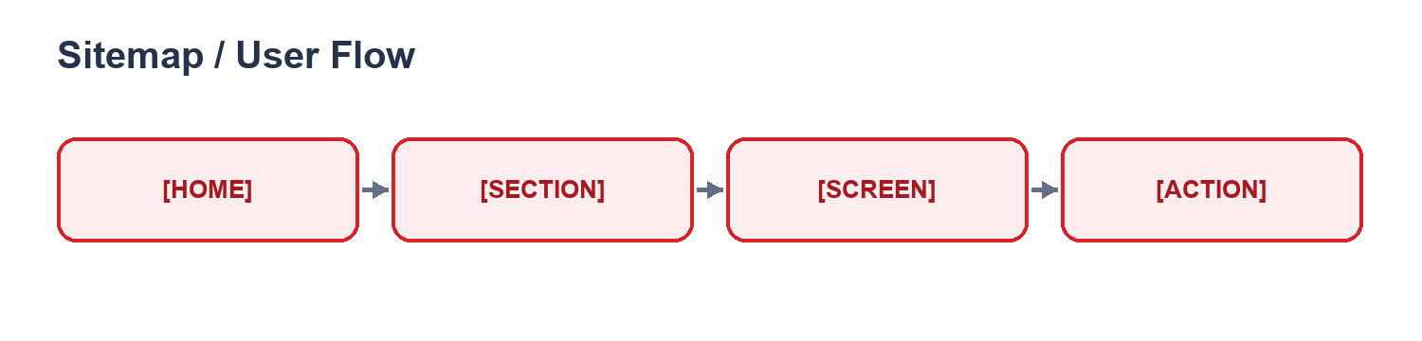
Hình minh hoạ là khung placeholder. PIC phải thay nhãn bằng nội dung dự án đã xác nhận.

Phụ lục · Mã Mermaid cho Sitemap / User Flow
flowchart LR
HOME[HOME] --> SECTION[SECTION]
SECTION --> SCREEN[SCREEN]
SCREEN --> ACTION[ACTION]

4. Nguyên tắc chất lượng
- Mỗi màn hình phải trả lời được: user đến từ đâu, làm gì chính ở đây, đi đâu tiếp
- Tuân Nielsen heuristics: visibility of system status, error prevention, recognition over recall
- Mobile-first nếu là responsive
- PIC phải review, chịu trách nhiệm nội dung và chuyển trạng thái theo vòng đời tài liệu.
- Không để lại secret thật; chỉ ghi tên biến và tham chiếu secret manager khi cần.

5. Review & phê duyệt
Sign-off
Vai trò | Họ tên | Kết luận | Ngày | Điều kiện / Ghi chú
[ĐIỀN 1] | [ĐIỀN] | [ĐIỀN] | [ĐIỀN] | [ĐIỀN]
[ĐIỀN 2] | [ĐIỀN] | [ĐIỀN] | [ĐIỀN] | [ĐIỀN]
[ĐIỀN 3] | [ĐIỀN] | [ĐIỀN] | [ĐIỀN] | [ĐIỀN]

